3D虚拟购物街项目总体技术方案

编写人:
编写日期： 年 月 日

文档修订记录
版本编号 | 说明 | 日期 | 变更人 | 批准日期 | 批准人

目 录
一、 项目简介 4
二、 系统概述 4
（一） 简要需求说明 4
（二） 系统对外接口和组网方式 5
（三） 关键技术及解决途径 5
三、 系统总体结构 6
（一） 系统模块及其功能 6
（二） 系统模块间接口 7
四、 硬件实现方案 8
（一） 硬件基本组成和逻辑结构（服务器组成与逻辑结构） 8
（二） 工作原理（服务器工作原理） 8
（三） 硬件开发平台 8
（四） 硬件运行平台 8
五、 软件实现方案 8
（一） 软件总体结构 9
（二） 主要通信协议 9
（三） 功能实现原理 9
（四） 软件开发平台 10
（五） 人机交互设计 10
（六） 数据库设计 10
六、 操作维护方案 10
（一） 维护方案总体结构 10
（二） 维护方式实施方法 10
七、 可测试性和可靠性分析 10
（一） 可测试性 10
（二） 可靠性 10

- 项目简介
本项目全称“前门3D虚拟购物街”，于2010年3月31日正式开始，将于2010年8月20日试运行，由北京思普科科技开发有限公司与数位世纪（北京）科技有限公司合作完成。其中，北京思普科科技开发有限公司负责完成项目的总体控制，并完成最终产品的部署、运行和验收；数位世纪（北京）科技有限公司负责完成项目的设计与研发工作，并对最终产品进行维护、修复和服务。
本项目拟在互联网上针对真实前门大街构造三维虚拟购物街，用户可以通过互联网浏览器漫游该虚拟场景，此外用户还可以与系统内的其他在线用户沟通。通过对真实的前门大街进行数据采集并对前门大街进行三维建模，最终构造三维虚拟购物街。通过注册和登录，用户可在多个角色中选择一个虚拟角色进入该三维虚拟购物街。在购物街中，用户可以漫游，包括站立、行走、跑步等动作，还可以查看购物街中演示的商品信息。为了防止用户在虚拟购物街中迷路，系统还提供了地图功能。在虚拟购物街中，用户可以与其他在线的用户沟通，包括聊天、组队等操作，还可以与其他用户交友。
- 系统概述
在本系统中，首先针对前门真实场景进行三维建模，最终得到三维虚拟购物街。其次，完善用户的注册与登录系统，实现用户对虚拟角色的选择。然后，在该三维虚拟购物街中，实现用户漫游、角色动作，并实现商品查看。同时，为用户提供地图功能，防止用户迷路。最后，用户可以在三维虚拟购物街中与其他用户聊天、组队，并能够交友。
- 简要需求说明
本系统在功能逻辑上可以分为三维虚拟购物街建模与三维虚拟购物街体验两部分。在三维虚拟购物街建模部分，针对前门场景制作三维虚拟模型，该模型作为三维场景元素，可认为是本系统的静态部分；在三维虚拟购物街体验部分，针对前门场景完成用户的体验，包括漫游与沟通，可认为是本系统的动态部分。
- 三维虚拟购物街建模
针对前门真实场景进行三维建模，最终得到三维虚拟购物街。为了完成购物街建模，需要进行模型制作（包含贴图纹理）。为了实现尽量真实的虚拟购物街，模型精度要求为高模，贴图纹理要求尽量细致。最终制作的商铺模型将按照真实的前门大街情况进行摆放，部分商铺还能够在内部进行漫游。
- 三维虚拟购物街体验
在三维虚拟购物街中，完善用户的注册与登录系统，实现用户对虚拟角色的选择。用户可以在注册和登录系统后，选择角色的性别、发型、着装、鞋子等。借助不同的虚拟角色造型选择，用户将看到造型各异的其他用户出现在购物街中。
在三维虚拟购物街中，实现用户漫游、角色动作，并实现商品查看。用户可以在购物街中站立、行走、跑步等动作，增加了用户的体验感。当用户对购物街中的某些商品感兴趣时，用户可以查看该商品信息。为了防止用户在购物街中迷路，系统还提供了地图功能，辅助用户的漫游过程。
在三维虚拟购物街中，用户可以与其他用户聊天、组队，并能够交友。为了增加在购物街中的体验感，系统提供了虚拟社区功能。所谓虚拟社区功能，就是在虚拟环境中实现用户与其他用户的沟通，这些沟通包括聊天、组队和交友。在购物街中，用户可以看到其他用户的行为，如其他用户的站立、行走、跑步等动作。用户可以与其他用户进行聊天，谈论购物体验或者讨论商品等，为了提供良好的网络沟通环境，系统将内建词汇屏蔽系统，防止在聊天过程中出现不良言论。用户可以与其他用户组队，这将方便的查看其他用户的位置等信息。用户还可以与其他用户交友，这将极大的方便了用户间的沟通。
- 系统对外接口和组网方式
……
- 关键技术及解决途径
本系统按技术难度与特点可分为三维场景与虚拟社区两大部分。在三维场景部分，系统需要解决三维场景的制作、三维场景的漫游、三维场景的交互等难题。在虚拟社区部分，系统需要解决用户聊天、用户组队、用户交友等难题。
- 开发环境
为了能够制作近似真实前门虚拟购物街，需要使用业界优秀的建模软件制作三维模型，并使用高效的图像软件绘图纹理贴图。
为了能够在互联网浏览器中漫游前门大街，需要选择一款高效Web3D开发工具。该工具能够提供多种功能，包括场景的搭建、支持二次开发、能够发布浏览器版本等。在Web3D开发工具下，搭建三维虚拟购物街，同时增加场景的真实感。利用该工具，进行二次开发，实现用户的角色选择功能，并且实现用户与其他用户的虚拟社区功能。利用该工具发布浏览器可访问的版本。
- 三维场景
为了搭建三维场景，需要制作前门三维虚拟购物街。为了能够制作近似真实的虚拟购物街，需要在真实的前门大街中提取素材。素材的提取需要高精的设备并采取优质的提取方式，以防止由于设备缺陷或方式不足造成的精度损失。在素材提供完成后，需要依据素材制作三维模型与纹理贴图。
为了在三维场景中漫游，需要对用户的虚拟角色进行控制。虚拟角色将能够在三维场景用站立、行走和奔跑。同时，为了防止用户迷路，系统需要提供动态地图，即时绘制用户位置，并能够指出用户所在位置的真实情况。
为了在三维场景中交互，需要识别用户的操作并提供图形用户界面。系统能够识别用户选取何种商品，还能够返还对应商品的信息。此外，用户可以在图形用户界面中进行简单的控制，如与其他用户组队、与其他用户聊天等功能。
- 虚拟社区
为了能够实现虚拟社区功能， 需要系统提供硬件服务器与软件服务端。服务器与服务端（可统称为服务端）接收、处理、发送用户与其他用户的信息。服务端能够接收用户浏览器（可统称为客户端）发送的信息，并处理该信息，最终将信息处理结果发送至用户浏览器。
对于聊天功能，客户端向服务器发送用户输入的聊天信息，服务端接收聊天信息，并通过屏蔽功能过滤不良信息，然后将处理过的聊天信息发送给其他用户，最后在其他用户的客户端显示接收到的聊天信息。
对于组队功能，客户端向服务器发送用户的组队信息，服务端接收组队消息，并依据用户与其他用户的组队情况通过逻辑判断决定组队结果，最后将处理过的组队信息发送给用户与相关用户。
对于交友功能，客户端向服务器发送用户的交友信息，服务端接收交友信息，并通过逻辑判断决定能否交友，最后将处理过的交友信息结果发送给用户。
- 系统总体结构
本系统从逻辑功能划分，可将虚拟购物街大致分为大街与店铺场景、三维体验、虚拟社区三个逻辑部分。大街与店铺场景部分主要由虚拟购物街模型构成，三维体验部分主要由角色动作构成，虚拟社区部分主要由用户与其他用户的沟通构成。从用户的操作角度看，用户首先注册并登陆系统，然后用户可以选择虚拟角色的造型，当用户确定虚拟角色造型后，用户最后将进入三维场景，其结构图如下图所示。
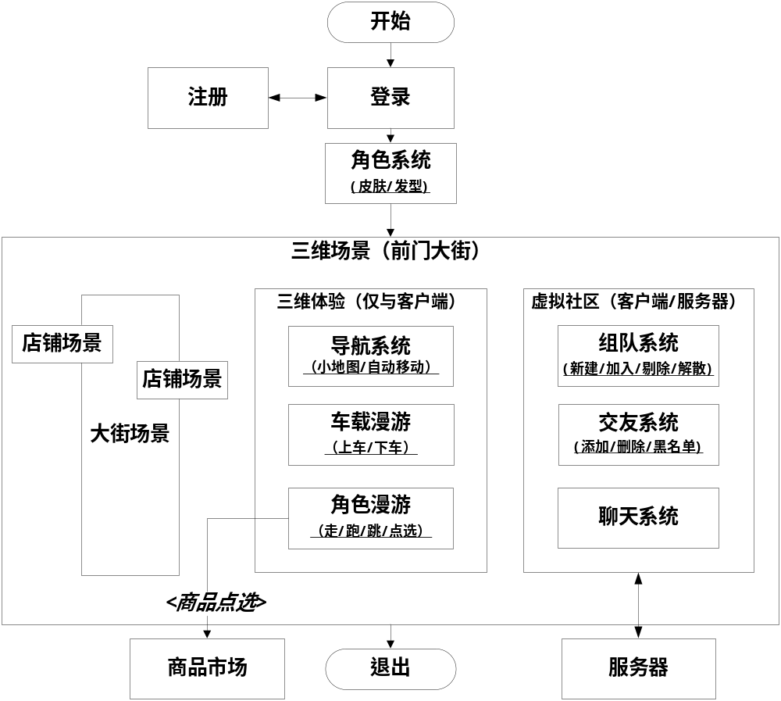
图表 1 系统总体结构图
- 系统模块及其功能
在“图表1系统总体结构图”中，系统主要由9个功能模块组成，分别为注册与登录模块、角色系统模块、导航系统模块、车载系统模块、角色系统模块、商品市场模块、组队系统模块、交友系统模块、聊天系统模块，以下分别简介这些模块。
- 注册与登录模块
注册与登录模块主要进行用户的管理，包括用户名、用户密码及其用户信息。注册与登录模块是用户进入本系统的入口，用户将通过输入用户名与用户密码进入本系统，针对未注册的用户，系统将要求用户注册。
- 角色系统模块
角色系统模块主要进行用户虚拟角色的选择，包括虚拟角色的性别、发型、着装、鞋子等。角色系统模块是用户进入三维场景的入口，当用户确定虚拟角色的造型，用户将进入前门三维虚拟购物街。
- 角色漫游模块
角色漫游模块主要进行虚拟角色的动作控制，包括虚拟角色的站立、行走、跑步等动作，也包括虚拟角色与模型的碰撞与商品信息的查看等内容。角色漫游模块是系统的核心基本组成，其实现了虚拟角色与前门虚拟购物街的基本交互功能。
- 车载漫游模块
车载漫游模块主要进行虚拟角色与前门车载（当当车）的模拟，包括虚拟角色的上车、下车、随着移动等。车载漫游模块是角色漫游模块的分支模块，车载漫游模块仅处理虚拟角色与车载的关系。
- 导航系统模块
导航系统模块主要进行为虚拟角色动态地显示当前位置，包括角色位置、建筑位置等。导航系统模块是角色漫游模块的辅助模块，导航系统模块是为了防止虚拟角色迷路而特别设计的模块。
- 商品市场模块
商品市场模块主要进行虚拟角色与购物街中商品的信息查看，包括商品的特色、商品的商家等信息。商品市场模块是独立于本系统的模块，该模块将与其他商业系统挂钩。
- 聊天系统模块
聊天系统模块主要进行虚拟角色与其他虚拟角色（由其他用户控制）的聊天管理，包括聊天频道、聊天对象等内容。聊天系统模块实现了用户与其他用户的有效沟通，是用户与其他用户最常见的沟通方式。
- 交友系统模块
交友系统模块主要进行虚拟角色与其他虚拟角色（由其他用户控制）的交友管理，包括好友添加、删除、黑名单等内容。交友系统模块实现了用户与其他用户的有效沟通，是用户与其他用户在即使离线的情况下也能保持长久联系的方式。
- 组队系统模块
组队系统模块主要进行虚拟角色与其他虚拟角色（由其他用户控制）的组队管理，包括邀请组队、加入队伍、离开退伍、剔除队伍、解散队伍等内容。组队系统模块实现了用户与其他用户的有效沟通，是用户与其他用户最即时且高效的沟通方式。
- 系统模块间接口
在“图表1系统总体结构图”中，系统主要由9个功能模块组成，这些模块间在逻辑上彼此存在一定关联。其中，注册与登录模块与角色系统模块直接相连，当用户登录进入系统时，首先进入角色系统模块；角色系统模块与角色漫游模块直接相连，当用户确定虚拟角色造型将进入三维虚拟购物街进行漫游；角色漫游模块作为核心模块，分别与导航系统模块、车载漫游模块、商品市场模块、组队系统模块、交友系统模块、聊天系统模块直接相连，导航系统模块为角色漫游模块提供导航地图功能、车载漫游模块为角色漫游模块提供另一种漫游模式、商品市场模块提供商品信息给角色漫游模块、组队系统模块提供角色漫游模块的与其他用户组队的功能、交友系统模块提供与其他用户交友的功能、聊天系统模块提供与其他用户聊天的功能。系统模块间接口图如下图所示。
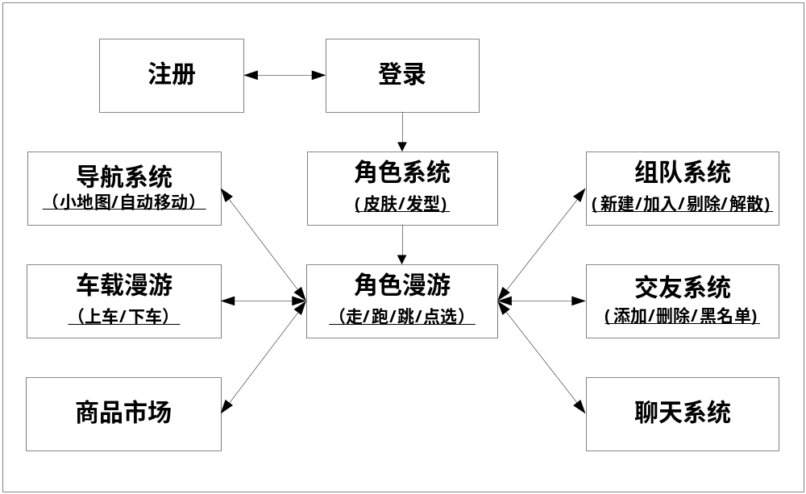
图表 2系统模块间接口图
- 硬件实现方案
对于前门三维虚拟购物街项目而言，用户使用独立的计算机并拥有网页浏览器即可访问本系统。为了实现本系统的虚拟社区逻辑功能，需要独立的服务器作为硬件支持。该服务器主要处理4部分工作，分别是多用户位置与状态同步、用户间聊天、用户间交友、用户间组队。其中，多用户位置与状态同步是主要的服务器功能，这将占用大量网络带宽。
- 硬件基本组成和逻辑结构（服务器组成与逻辑结构）
……
- 工作原理（服务器工作原理）
……
- 硬件开发平台
本项目使用成熟的服务器硬件设备，不再自行研发。
- 硬件运行平台
服务器选用Windows Server 2003操作系统。
- 软件实现方案
对于前门三维虚拟购物街项目而言，本系统需要实现2部分组件，分别为客户端与服务端。客户端是用户通过网页浏览器连接本系统时，用户可以体验的前门三维虚拟购物街；服务端是用户与其他用户交互时（如组队、聊天、交友），系统后台通过网络传输将相关信息发送至服务器，服务器再将该信息转发至服务端进行处理，服务端处理后将信息发送服务器，服务器再将信息通过网络发送给客户端。客户端与服务端逻辑关系如下图所示。
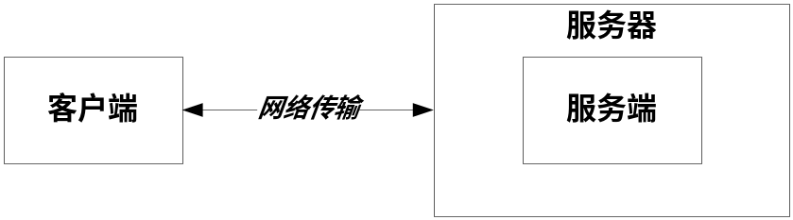
图表 3客户端与服务端逻辑关系图
- 软件总体结构
由于本系统分为客户端与服务端两部分，且包含为多个功能模块，客户端与服务端将分别描述包含的模块信息，如下图所示。其中，客户端主要完成角色系统模块、角色漫游模块、导航系统模块与车载漫游模块，其主要工作是独立地完成与其他用户无关的用户操作；服务端主要完成状态同步、组队系统模块、交友系统模块和聊天系统模块，其主要工作是完成虚拟社区功能。
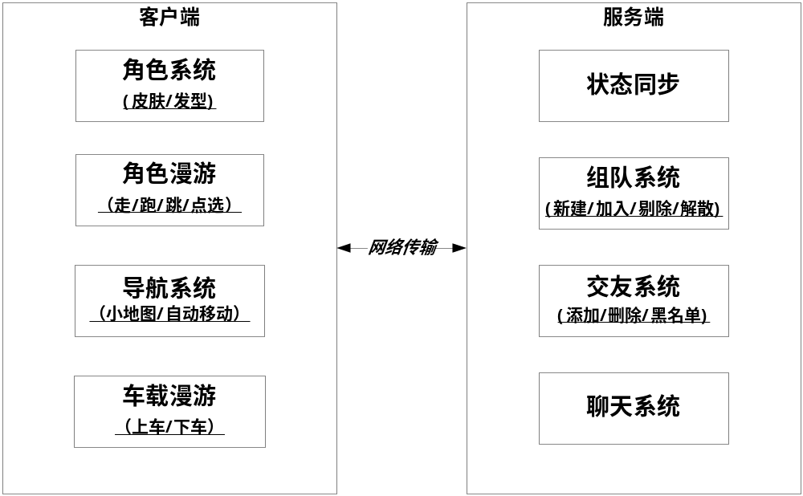
图表 4客户端与服务端模块划分图
- 主要通信协议
在本系统中，用户通过网页浏览器访问本系统，这将使用到HTTP协议。客户端与服务端的将通过网络传输发送、接收消息，这将使用TCP/IP协议。
- 功能实现原理
由于本系统分为客户端与服务端两部分，而客户端与服务端均使用不同的实现原理。客户端使用Unity完成角色系统模块、角色漫游模块、导航系统模块与车载漫游模块，其中涉及动态刷新、三维拾取等技术。服务端使用C++完成状态同步、组队系统模块、交友系统模块和聊天系统模块，其中涉及同步缓冲、动态装载等技术。
- 软件开发平台
由于本系统分为客户端与服务端两部分，而客户端与服务端均使用不同的开发平台。客户端使用Unity开发并发布浏览器可访问Web3D的资源，服务端使用C++开发可以用来处理网络消息的服务端系统。
- 人机交互设计
在本系统中，利用人机交互界面完成人机交互，使用Unity脚本制作GUI元素，使用图像软件制作GUI贴图。
……
- 数据库设计
在本系统中，使用MySQL作为数据库工具，对用户信息及其相关配置进行存储。
……
- 操作维护方案
在本系统上线后，将进行本系统的维护。在本系统中，需要维护的内容有三维场景、商品信息等内容，其中三维场景还包括三维店铺、三维商品。
- 维护方案总体结构
本系统采用Unity进行开发，在维护过程中仍能使用Unity。对于三维场景的维护将使用Unity摆放三维店铺，更换三维商品；对于商品信息的维护可使用独立的商业系统进行维护，如若涉及本系统的维护，仍需使用Unity。
- 维护方式实施方法
对于三维场景的维护，使用Unity可摆放新的三维店铺与三维商品，使用Unity还可以更换店铺与商品的贴图和纹理等外观。
对于商品信息，使用Unity可更改商品的跳转链接。对于商品跳转后的商业系统，则不属于本系统的维护范围之内。
- 可测试性和可靠性分析
本系统在开发过程中与开发完成后，将组织有规模的测试活动以此保证本系统的可测试性。在开发过程中，将最大程度的减少系统负荷，以此达到系统可靠性。
- 可测试性
对于系统开发过程中，将逐个测试系统子模块，并再系统子模块组装成为系统时再次进行冲突测试与边界测试。
对于系统开发结束后，将测试系统的抗压能力，并测试服务器的负载能力，服务端的承载能力。
- 可靠性
在开发过程中，将最大程度的减少系统负荷。从模型的制作角度出发，在不影响视觉效果的同时，降低模型精度与纹理精度，为系统加压并减少网络传输量。从程序的开发角度出发，减少不必要的逻辑判断、减低系统的控制复杂度。

